Министерство цифрового развития, связи и массовых коммуникаций Российской Федерации
СибГУТИ

Кафедра ПМиК

Лабораторная работа №2
"Сортировка массива методом прямого выбора"

Выполнил:
студент группы ИП-114
Яворский Д. И.
Проверил:
Солодов П. С.

Новосибирск
2022

Задание:
Дан массив А=(а₁,а₂,...,а_{n}) из n целых чисел.

1). На языке Си разработать процедуру сортировки массива методом прямого выбора (SelectSort).
2). Правильность сортировки проверить путем подсчета контрольной суммы и числа серий в массиве (использовать процедуры, разработанные в лаб. работе № 1).
3). Предусмотреть подсчет фактического количества пересылок и сравнений (М и С), сравнить с теоретическими оценками, полученными по формулам М=3(n-1), С=(n²-n)\2.
4). Исследовать метод прямого выбора на массивах убывающих, возрастающих и случайных чисел и подтвердить независимость метода от исходной упорядоченности массива.

Требования к выполнению лабораторной работы:

1). Массив А и количество элементов n – параметры процедуры сортировки.
2). Процедура сортировка должна делать только сортировку, а затем в нее добавить подсчет М и С.
3). Переменные М и С, фактический массив А сделать глобальными для процедуры сортировки.
4). Заполнение массива, проверку правильности сортировки (подсчет количества серий и контрольной суммы), вывод результатов (значения М и С практические и теоретические) производить в головной процедуре main путем вызова процедур, разработанных в лаб. работе 1.

Дополнительное задание (на 5+) :
Придумать способ устранения фиктивных перестановок и оценить его влияние на фактические значения М и С.
Исследовать улучшенный метод прямого выбора на массивах убывающих, возрастающих и случайных чисел и показать зависимость улучшенного метода от исходной упорядоченности массива.

Выполнение:
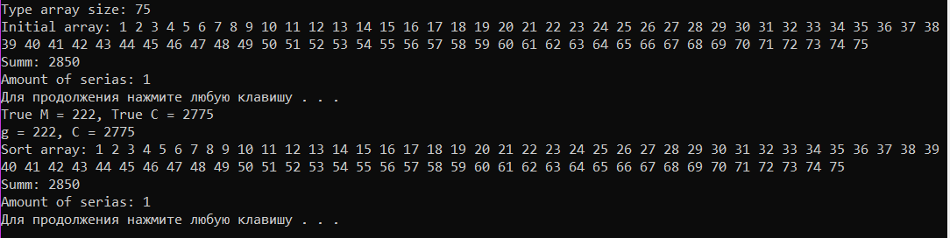
Вывод:
На языке Си я разработал процедуру сортировки массива методом прямого выбора (SelectSort), исследовал метод прямого выбора на массивах убывающих, возрастающих и случайных чисел и подтвердил независимость метода от исходной упорядоченности массива.

Текст программы:

#include <stdio.h>
#include <stdlib.h>
#include <time.h>

void FillInc(int arr[], int n);
void FillDec(int arr[], int n);
void FillRand(int arr[], int n);
void PrintMas(int arr[], int n);
void CheckSum(int arr[], int n);
void RunNumber(int arr[], int n);

//перечисление функций

void SelectSort(int arr[], int n)
{
int i, g, C, j, k, min, index;
g = 0; C = 0;
for (i = 0; i < n-1; i++) //цикл для полной сортировки
{
min = arr[i]; g++;
index = i;
for (j = i+1; j < n; j++)
{
C++;
if (arr[j] < min)
{
min = arr[j]; g++;
index = j;
}

}
k = arr[i];
g++;
arr[i] = arr[index];
g++;
arr[index] = k;

}
printf("g = %d, C = %d\n", g, C);

}

main()
{
int n, TrueM, M, TrueC, C;
printf("Type array size: ");
scanf("%d", &n);
int arr[n];
TrueM = 3 * (n-1);
TrueC = (n * n - n) / 2;

FillInc(arr, n);

printf("Initial array: ");
PrintMas(arr, n);
CheckSum(arr, n);
RunNumber(arr, n);
printf("True M = %d, True C = %d\n", TrueM, TrueC);

SelectSort(arr, n);
printf("Sort array: ");
PrintMas(arr, n);
CheckSum(arr, n);
RunNumber(arr, n);
}

void FillDec(int arr[], int n)
{
int beginNum = 10;
for (int i = 0; i < n; i++)
{
arr[i] = beginNum - i;
}

}

void FillInc(int arr[], int n)
{
int beginNum;
beginNum = 1;
for (int i = 0; i < n; i++)
{
arr[i] = beginNum + i;
}

}

void FillRand(int arr[], int n)
{
int limit = 20;
srand(time(NULL));
for (int i = 0; i < n; i++)
{
arr[i] = rand() % limit;
}

}

void CheckSum(int arr[], int n)
{
int sum = 0;
for (int i = 0; i < n; i++)
{
sum += arr[i];
}

printf("Summ: %d\n", sum);
}

void PrintMas(int arr[], int n)
{
for (int i = 0; i < n; i++)
{
printf("%d ", arr[i]);
}

printf("\n");
}

void RunNumber(int arr[], int n)
{
int number = 1 ;
for (int i = 0; i < n - 1; i++)
{
if (arr[i] > arr[i + 1]) number++;
}

printf("Amount of serias: %d\n", number);

system("pause");
}

